ЛБ 1-3

1 какое движение называют вращательным

Вращательное движение – это движение, при котором все точки твердого тела движутся по окружностям, центры которых лежат на одной прямой, называемой осью вращения, причем эти окружности лежат в плоскостях, перпендикулярных оси вращения.

2 Записать формулы определявшие угловую скорость и угловое ускорение. Как направлены эти векторы

Угловая скорость

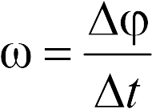

Где Δфи – угол поворота

Δt – время за которое этот поворот произошел

Угловое ускорение:

Производная от угловой скорости

Направление векторов

При вращении тела вокруг неподвижной оси, вектор углового ускорения направлено вдоль оси вращения. При ускоренном движении вектор углового ускорения сонаправлен с вектором скорости, в замедленном противонапрален ему.

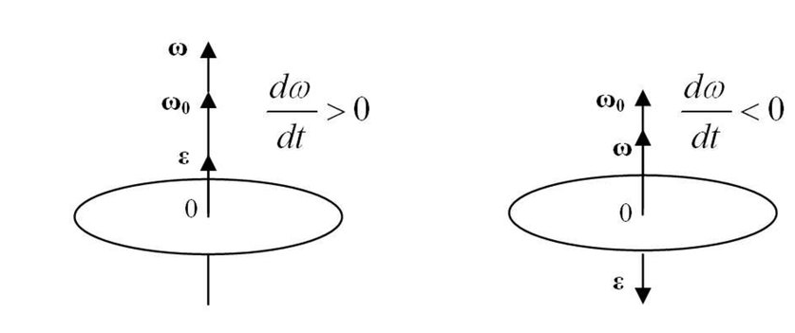

3 Записать формулы связи угловых величин и линейных

**Угловая скорость**



Где R – радиус окружности по которой движется мат. точка

W – угловая скорость

**Угловое ускорение**



Где

$а_{т}$– тангенсальное ускорение

R - радиус окружности по которой движется мат. точка

Е – угловое ускорение



Где $a_{n}$– нормальное ускорение

W - угловая скорость

R - радиус окружности по которой движется мат. точка

4 Дать определение момента силы относительно точки, относительно оси

Момент силы относительно точки.

Моментом силы относительно некоторой точки О называется векторное произведение радиус-вектора точки приложения силы относительно точки О на действующую силу

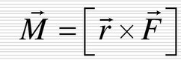

Модуль силы

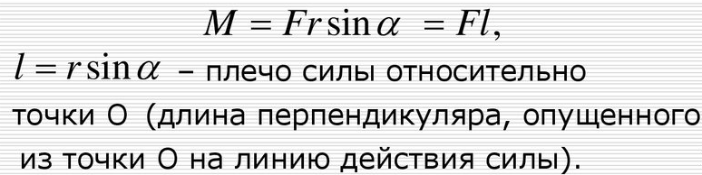

Момент силы относительно оси

Проекция вертора момента силы на некоторую ось z называется моментом силы относительно этой оси

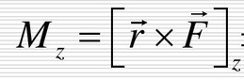

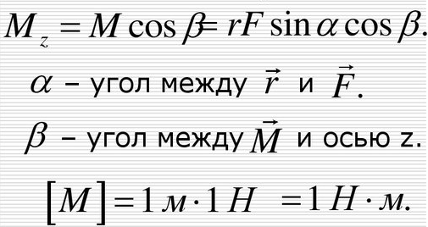

5 Дать определение момента инерции материальной точки относительно другой точки, твердого тела относительно оси вращения

**Материальная точка относительно другой точки.**

Момент инерции относительно точки О равен произведению массы материальной точки на квадрат расстояния до точки О



**Твердое тело относительно оси вращения**

Момент инерции твердого тела относительно заданной оси вращения равен скалярной сумме моментов инерций всех его материальных точек относительно этой оси

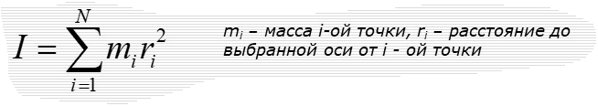

6 Записать основной закон динамики вращательного движения. В чем состоит его проверка

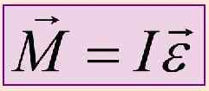

Проверка закона:

7 Записать теорему Штейнера (знать формулировку)

Момент инерции тела ОО относительно произвольной оси О'О’ равен сумме момента его инерции относительно параллельной оси, проходящей через центр масс С тела и произведения массы тела на квадрат расстояния между осями

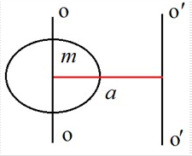



8 Записать формулу для момента инерции диска, обруча, цилиндра, шара, стержня.

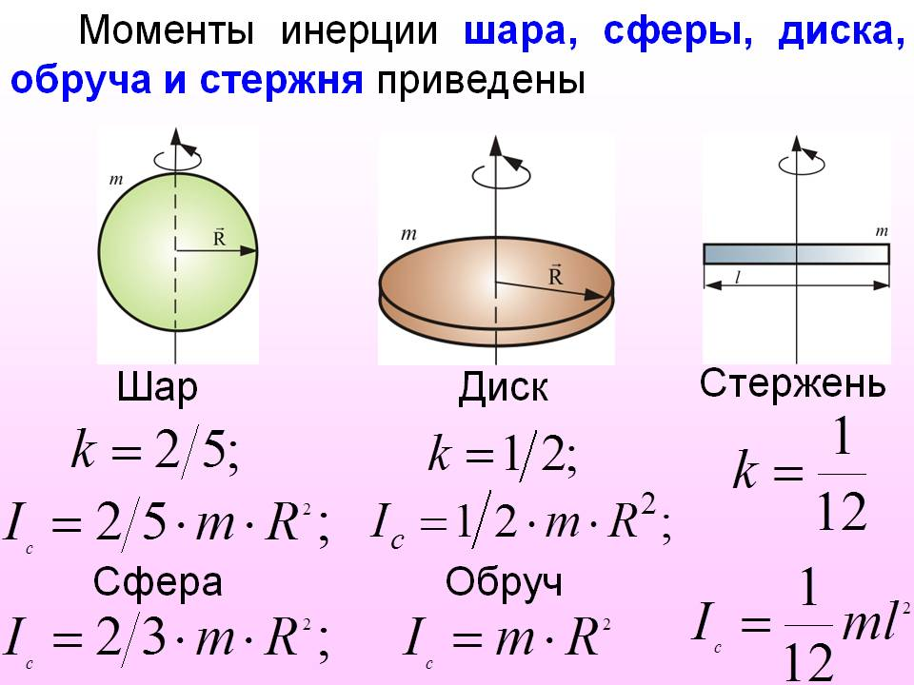

9 Дать определение момента импульса (формула)

Момент импульса материальной точки относительно некоторой точки называется величина, равная векторному произведению радиус-вектора, проведенного из точки вращения к данной материальной точке, на вектор импульса этой материальной точки

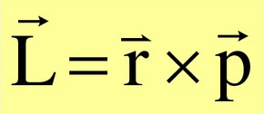

10 Сформулировать закон сохранения момента импульса

Закон сохранения момента импульса – момент импульса замкнутой системы тел относительно любой неподвижной точки не изменяется с течением времени.

Т.е L=const

11 Записать основной закон динамики вращательного движения через изменение момента импульса.

